Sporting CLUB MONTEROSA NOVARA
CONCORSO COMPLETO DI EQUITAZIONE - 13/14 Maggio 2017
5
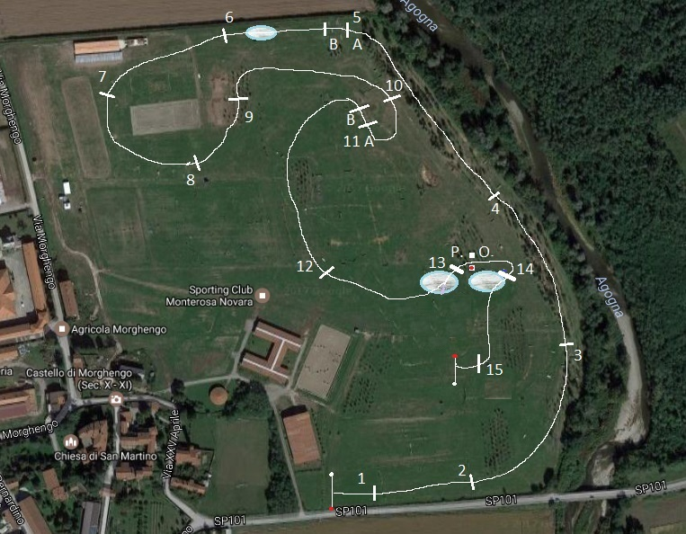
Legenda salti
CATEGORIA: 2/MiPAAF 5a
1. TRONCO
2. TRAVONI
3. MEZZALUNA
4. ARGINELLO
5a. PIANO INCLINATO
b. TRONCONE
6. CORRUGATO
7. ANGOLO dei box
8.PANCHINA
9. ROTOLINO IN COLLINA
10. CAPRETTA NEL VERDE
11a. TALUS A SALIRE
b. “ “
12. ANGOLO dei cubi
13. MEZZOTONDO uscita LAGO
P.O. Passaggio Obbligato
14. MEZZOTONDO entrata LAGO
15. CANCELLO del Monterosa
CATEGORIA: 2 /
MiPAAF 5 anni
NUMERI SU FONDO:AZZURRO

Lunghezza: 2250
Velocità: 480 m/m
Tempo prescritto: 4’ 42’’
Tempo limite: 9’ 24’’
Arrivo
Partenza
b

